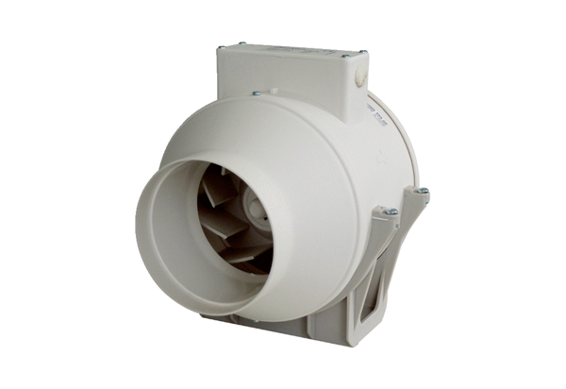Wentylator ukośny ERK 100 TOpakowanie jednostkowe: 1 sztukaAsortyment: C
Numer artykułu: 0080.0174Producent: MAICO

